Para mover la extension a producción:

- Crear scripts
  - Script NS | UE | Move Files:
    - Parámetro de final folder, poner el folder “item image”
- Crear Item option: file ID
- Para activar los ítems que quiero que aparezca el add file:
  - Custom -> Item Options -> Select option File ID, marcamos esto y se va a agregar al item option file ID en la casilla.
  - Custom -> Has File Upload chequear
- Crear item custom fields

- Agregar rol SC File Upload.
- Cambiar id de la carpeta de pre item image (Linea 92 on FileUpload.Model.js)
- Mirar pasaje a carpeta item image.
- Crear Transaction Line Fields -> File Name

Con el 10 ft network cable está andando bien, algo más falta.
En SB2:
- Carpetas:
  - 7398 item files
  - 7097 pre item files
En configuration record:
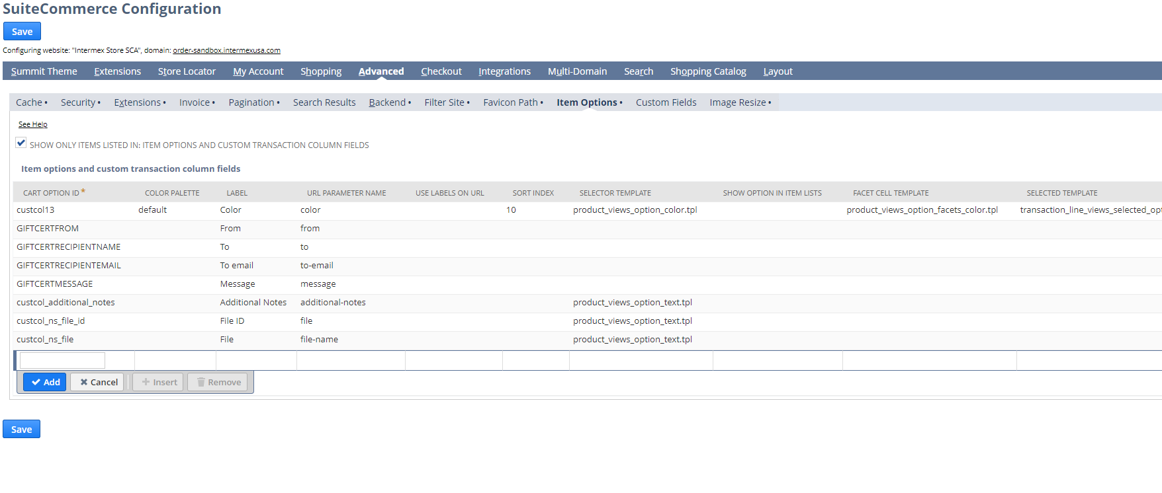

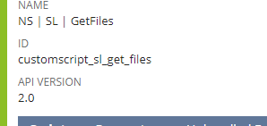
Habia que cambiar ID.
Siempre tiene que ser customscript_sl_get_files.

